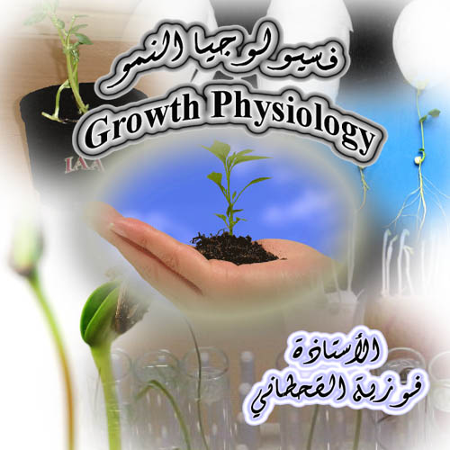

373 نبت
فسيولوجيا النمو

دراسة تأثير الهرمونات ( منظمات النمو )
الهرمونات النباتية:
منظمات النمو:
عبارة عن مجموعات هرمونية طبيعية التكوين والإنتاج ومختلفة في التركيب الكيميائي ومتباينة في تأثيرها البيولوجي تتكون داخل الأنسجة الحية لأفراد المملكة النباتية الراقية منها والبدائية
يمكن تقسيم الهرمونات النباتية إلى :
- منشطات النمو ( الأوكسينات ، الجبرلينات ، السيتوكينينات )
- مثبطات النمو مثل ( حمض الأبسيسيك ، الفينولات ، الإيثيلين )

الأوكسينات (Auxins)
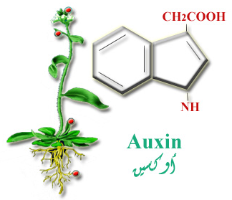
كلمة اوكسين مشتقة من اللغة اليونانية تعني ( ينمو) والمركز الطبيعي لبناءه في النباتات الراقية في الأنسجة الإنشائية مثل البراعم الطرفية أو الأوراق الصغيرة بالإضافة إلى تكونه بكميات قليلة في القمم النامية للجذور ( تركيزات منخفضة مقارنة بالمجموع الخضري ) وهو يتناسب مع نمو الجذر الطبيعي ، وانتقال الأوكسين قطبي حيث ينتشر طبيعياً عبر الخلايا البرنشيمية الملاصقة للحزمة الوعائية ضد منحدر التركيز مغاير لحركة انتقال المواد الغذائية.

الوظائف الفسيولوجية للأكسينات:
- الإستطالة
- الإنتحاءات
- السيادة القمية
- الإزهار
- تكوين الجذور العرضية
- استخدام الأوكسين كمبيد للأعشاب

ميكانيكية التفاعل الحيوي :
توجد ثلاث صور مختلفة المسلك والوظيفة لمسؤوليتها عن الإنقسام الحيوي والإستطالة الخلوية وانعكاسها على النمو الخضري والجدري ، وتتلخص هذه الميكانيكيات في :
الميكانيكية الأولى :
النشاط الحيوي للأكسين يتميز بالتأثير المعنوي على نعومة الخلايا لزيادة رخاوتها بفعل عامل المرونة مسببأ في النهاية إلى استطالة الخلايا وكبر حجمها وامتلاءها وترجع هذه الميكانيكية إلى فعالية الهرمون في إزالة بكتات الكالسيوم والمواد المعدنية المسئولة عن صلابة الجدار الخلوي كما يقوم بتحليل و تكسير بعض المواد العضوية الأخرى التي تدخل في تركيب الجدار الإبتدائي مثل البكتين والسليولوز والهيميسليولوز المسؤولة عن التصاق جدر الخلايا والعمل على التحامها وذلك بتنشيط الإنزيمات المسؤولة عن تكسير تلك الروابط مثل انزيم البكتينيز والبروتينيز السليوليز الهيميسليوليز ، كما تنشط اثناء تلك المرحلة عملية الفسفرة الضوئية لتكوين مركب (ATP) اللازم للطاقة الحرارية والضرورية لعمليات التفاعلات الحيوية والكيميائية.
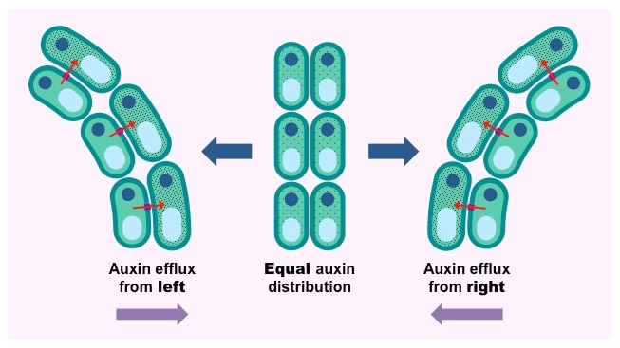

الميكانيكية الثانية :
سرعة الإنقسام الخلوي لزيادة عدد الخلايا الجديدة في المناطق المرستيمية للقمم الطرفية لسوق النباتات الراقية وبالتالي تحتاج تلك الخلايا الناتجة إلى مكونات الغذاء العضوي المختلف لذلك تقوم هذه الأوكسينات بتشجيع بعض المكونات المعقدة عضوياً واللازمة لبناء جدر الخلايا الجديدة والناتجة من الإنقسام المستمر لخلايا الأم البالغة ، وأهم هذه المواد الغذائية مثل السليولوز ، الهيموسليولوز والبكتينات الذائبة كما تساعد الأوكسينات على تكوين وإنتاج الأحماض النووية وخاصة (RNA) وبالتالي رفع مكونات البروتينات وزيادة كميتها لأحتياجات نمو النباتات المختلفة خلال دورة حياته.
الميكانيكية الثالثة :
يعمل الأوكسين على سرعة النفاذية للأغشية الخلوية وخاصة طبقة الفوسفولبيدات المكونة لها مع سرعة نفاذية وانتشار المواد العضوية والمعدنية مما تؤدي جميعها إلى زيادة الضغط الإسموزي لمحتويات الخلية الداخلية وبالتالي تزيد من سرعة امتصاص الماء من الخلايا والأنسجة المجاورة مسبباً في النهاية زيادة ضغط الإمتلاء (Hypotonic) مما ينعكس على استطالة الخلايا وكبر حجمها مؤدياً إلى زيادة النمو الرأسي للمجموع الخضري للنباتات الراقية .
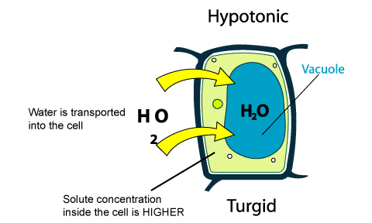

التجربة
دور الأوكسين في الإستطالة
الأدوات :
- اندول حمض الخليك بتراكيز مختلفة
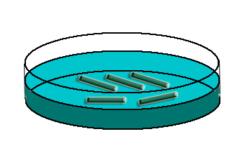
(0.1 مليجرام / لتر)
(0.01 مليجرام / لتر)
(1 مليجرام / لتر)
(10 مليجرام / لتر)
(100 مليجرام / لتر)
- خمسة أطباق بتري
- (25 أغماد) نبات الشوفان ( تقطع بنسبة 1 سم )
الطريقة :
- توضع كل خمسة أغماد في طبق بتري يحتوي على تركيز مختلف من الأوكسين
- تترك الأطباق في مكان مظلم ويقاس بعد خمسة أيام إلى اسبوع
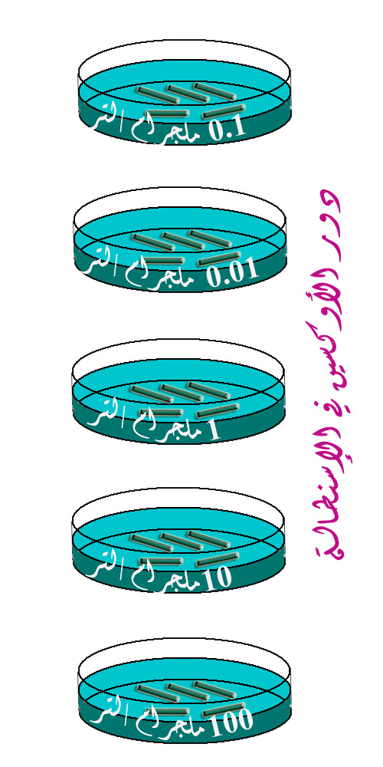

لماذا؟؟؟؟

وضع الأطباق المحتوية على الأوكسين في مكان مظلم ؟
................................................................................................................................................................................................................................................................................................................................................................................................................................................

إزالة الجزء العلوي من الغمد قبل وضعه في تراكيز الأوكسين ؟
................................................................................................................................................................................................................................................................................................................................................................................................................................................

تركيز هرمون IAA | الطول الإبتدائي | الطول النهائي | الزيادة في الطول
